2016年广东省深圳市中考数学试卷
一、单项选择题：本大题共12小题，每小题3分，共36分
1．（3分）下列四个数中，最小的正数是（ ）
A．﹣1 B．0 C．1 D．2
2．（3分）把下列图标折成一个正方体的盒子，折好后与“中”相对的字是（ ）
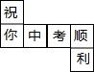
A．祝 B．你 C．顺 D．利
3．（3分）下列运算正确的是（ ）
A．8a﹣a=8 B．（﹣a）⁴=a⁴
C．a³•a²=a⁶ D．（a﹣b）²=a²﹣b²
4．（3分）下列图形中，是轴对称图形的是（ ）
A． B．
C． D．
5．（3分）据统计，从2005年到2015年中国累积节能1570000000吨标准煤，1570000000这个数用科学记数法表示为（ ）
A．0.157×10¹⁰ B．1.57×10⁸ C．1.57×10⁹ D．15.7×10⁸
6．（3分）如图，已知a∥b，直角三角板的直角顶点在直线b上，若∠1=60°，则下列结论错误的是（ ）
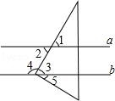
A．∠2=60° B．∠3=60° C．∠4=120° D．∠5=40°
7．（3分）数学老师将全班分成7个小组开展小组合作学习，采用随机抽签确定一个小组进行展示活动，则第3个小组被抽到的概率是（ ）
A． B． C． D．
8．（3分）下列命题正确的是（ ）
A．一组对边平行，另一组对边相等的四边形是平行四边形
B．两边及其一角相等的两个三角形全等
C．16的平方根是4
D．一组数据2，0，1，6，6的中位数和众数分别是2和6
9．（3分）施工队要铺设一段全长2000米的管道，因在中考期间需停工两天，实际每天施工需比原计划多50米，才能按时完成任务，求原计划每天施工多少米．设原计划每天施工x米，则根据题意所列方程正确的是（ ）
A．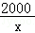﹣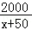=2 B．﹣=2
C．﹣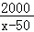=2 D．﹣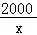=2
10．（3分）给出一种运算：对于函数y=x^{n}，规定y′=nx^{n﹣1}．例如：若函数y=x⁴，则有y′=4x³．已知函数y=x³，则方程y′=12的解是（ ）
A．x₁=4，x₂=﹣4 B．x₁=2，x₂=﹣2
C．x₁=x₂=0 D．x₁=2，x₂=﹣2
11．（3分）如图，在扇形AOB中∠AOB=90°，正方形CDEF的顶点C是的中点，点D在OB上，点E在OB的延长线上，当正方形CDEF的边长为2时，则阴影部分的面积为（ ）
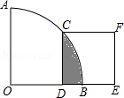
A．2π﹣4 B．4π﹣8 C．2π﹣8 D．4π﹣4
12．（3分）如图，CB=CA，∠ACB=90°，点D在边BC上（与B、C不重合），四边形ADEF为正方形，过点F作FG⊥CA，交CA的延长线于点G，连接FB，交DE于点Q，给出以下结论：
①AC=FG；②S_{△FAB}：S_{四边形CBFG}=1：2；③∠ABC=∠ABF；④AD²=FQ•AC，
其中正确的结论的个数是（ ）
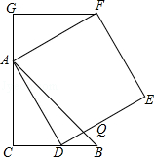
A．1 B．2 C．3 D．4

二、填空题：本大题共4小题，每小题3分，共12分
13．（3分）分解因式：a²b+2ab²+b³= ．
14．（3分）已知一组数据x₁，x₂，x₃，x₄的平均数是5，则数据x₁+3，x₂+3，x₃+3，x₄+3的平均数是 ．
15．（3分）如图，在▱ABCD中，AB=3，BC=5，以点B的圆心，以任意长为半径作弧，分别交BA、BC于点P、Q，再分别以P、Q为圆心，以大于PQ的长为半径作弧，两弧在∠ABC内交于点M，连接BM并延长交AD于点E，则DE的长为 ．
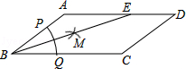
16．（3分）如图，四边形ABCO是平行四边形，OA=2，AB=6，点C在x轴的负半轴上，将▱ABCO绕点A逆时针旋转得到▱ADEF，AD经过点O，点F恰好落在x轴的正半轴上，若点D在反比例函数y=（x＜0）的图象上，则k的值为 ．
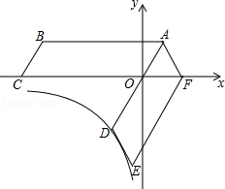

三、解答题：本大题共7小题，其中17题5分，18题6分，19题7分，20题8分，共52分
17．（5分）计算：|﹣2|﹣2cos60°+（）^{﹣1}﹣（π﹣）⁰．

18．（6分）解不等式组：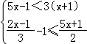．

19．（7分）深圳市政府计划投资1.4万亿元实施东进战略．为了解深圳市民对东进战略的关注情况．某校数学兴趣小组随机采访部分深圳市民，对采访情况制作了统计图表的一部分如下：
关注情况 | 频数 | 频率
A．高度关注 | M | 0.1
B．一般关注 | 100 | 0.5
C．不关注 | 30 | N
D．不知道 | 50 | 0.25
（1）根据上述统计图可得此次采访的人数为 人，m= ，n= ；
（2）根据以上信息补全条形统计图；
（3）根据上述采访结果，请估计在15000名深圳市民中，高度关注东进战略的深圳市民约有 人．
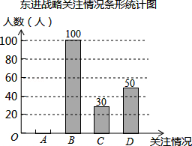

20．（8分）某兴趣小组借助无人飞机航拍校园．如图，无人飞机从A处水平飞行至B处需8秒，在地面C处同一方向上分别测得A处的仰角为75°，B处的仰角为30°．已知无人飞机的飞行速度为4米/秒，求这架无人飞机的飞行高度．（结果保留根号）
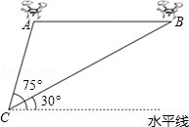
21．（8分）荔枝是深圳的特色水果，小明的妈妈先购买了2千克桂味和3千克糯米糍，共花费90元；后又购买了1千克桂味和2千克糯米糍，共花费55元．（每次两种荔枝的售价都不变）
（1）求桂味和糯米糍的售价分别是每千克多少元；
（2）如果还需购买两种荔枝共12千克，要求糯米糍的数量不少于桂味数量的2倍，请设计一种购买方案，使所需总费用最低．

22．（9分）如图，已知⊙O的半径为2，AB为直径，CD为弦．AB与CD交于点M，将沿CD翻折后，点A与圆心O重合，延长OA至P，使AP=OA，连接PC
（1）求CD的长；
（2）求证：PC是⊙O的切线；
（3）点G为的中点，在PC延长线上有一动点Q，连接QG交AB于点E．交于点F（F与B、C不重合）．问GE•GF是否为定值？如果是，求出该定值；如果不是，请说明理由．
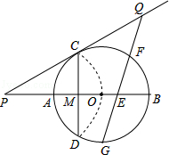

23．（9分）如图，抛物线y=ax²+2x﹣3与x轴交于A、B两点，且B（1，0）
（1）求抛物线的解析式和点A的坐标；
（2）如图1，点P是直线y=x上的动点，当直线y=x平分∠APB时，求点P的坐标；
（3）如图2，已知直线y=x﹣分别与x轴、y轴交于C、F两点，点Q是直线CF下方的抛物线上的一个动点，过点Q作y轴的平行线，交直线CF于点D，点E在线段CD的延长线上，连接QE．问：以QD为腰的等腰△QDE的面积是否存在最大值？若存在，请求出这个最大值；若不存在，请说明理由．
